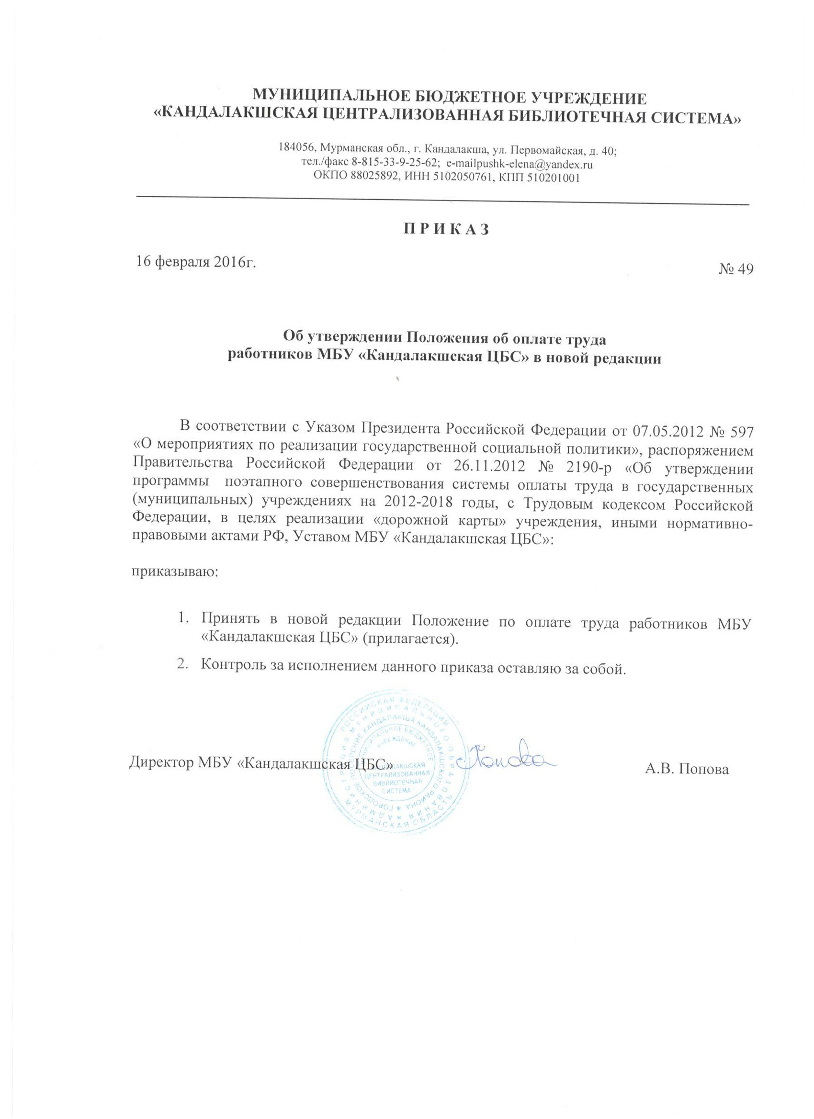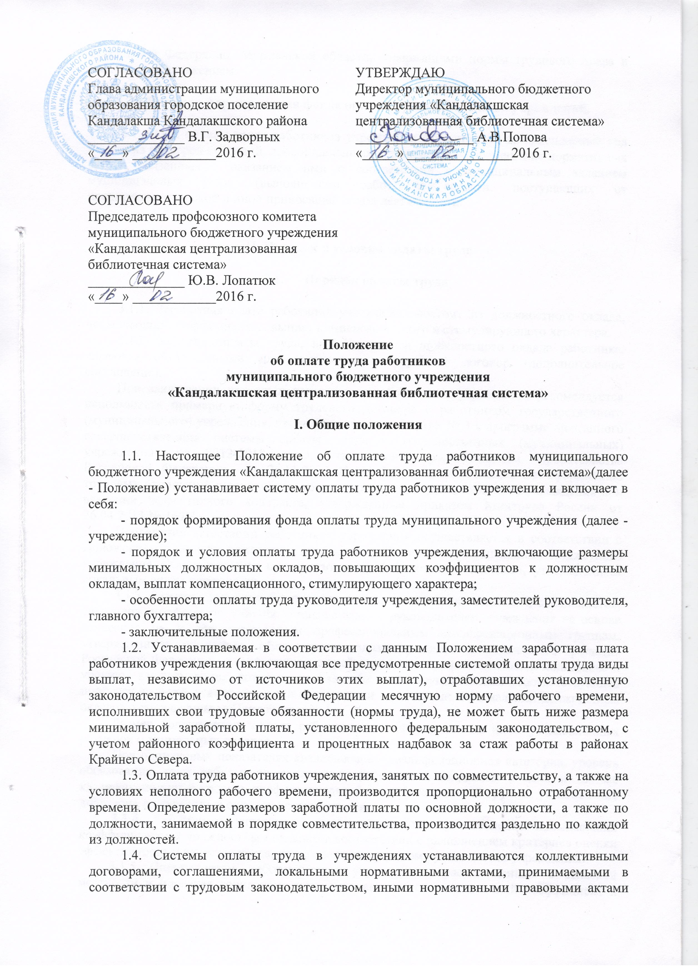
Российской Федерации, Мурманской области, содержащими нормы трудового права и настоящим Положением.

II. Порядок формирования фонда оплаты труда работников учреждений

2.1. Фонд оплаты труда работников учреждения формируется на календарный год исходя из размеров субсидий, предоставленных учреждению на возмещение нормативных затрат, связанных с оказанием ими в соответствии с муниципальным заданием муниципальных услуг (выполнением работ) и средств, поступающих от предпринимательской и иной приносящей доход деятельности.

III. Порядок и условия оплаты труда

  - Порядок оплаты труда

3.1.1. Заработная плата работника учреждения состоит из должностного оклада, повышающих коэффициентов, выплат компенсационного и стимулирующего характера.
3.1.2. Условия оплаты труда, включая размер должностного оклада работника, являются обязательными для включения в трудовой договор (дополнительное соглашение).
При заключении трудовых договоров с работниками учреждения рекомендуется использовать примерную форму трудового договора с работником государственного (муниципального) учреждения, приведенную в приложении № 3 к программе поэтапного совершенствования системы оплаты труда в государственных (муниципальных) учреждениях на 2012-2018 годы, утвержденной распоряжением Правительства Российской Федерации от 26.11.2012 № 2190-Р, и рекомендации по оформлению трудовых отношений с работником государственного (муниципального) учреждения при введении эффективного контракта, утвержденные приказом Минтруда России от 26.04.2013 № 167Н.
Проведение аттестации работников учреждения осуществляется в соответствии с Положением о порядке проведения аттестации работников муниципального бюджетного учреждения «Кандалакшская централизованная библиотечная система», утвержденным локальным актом учреждения.
3.1.3. Размеры должностных окладов по должностям руководителей, специалистов, служащих, профессиям рабочих устанавливаются руководителем учреждения на основе отнесения их к соответствующим профессиональным квалификационным группам, утвержденным приказами Министерства здравоохранения и социального развития Российской Федерации, в соответствии с требованиями к профессиональной подготовке и уровню квалификации, которые необходимы для осуществления соответствующей профессиональной деятельности и в соответствии с размерами минимальных должностных окладов, установленных в Приложении № 1.
Размер должностного оклада работника устанавливается не ниже установленных размеров минимальных окладов.
При одинаковых показателях квалификации (квалификационная категория, уровень образования, стаж работы) по должностям работников, входящим в один и тот же квалификационный уровень профессиональной квалификационной группы, установление диапазона должностных окладов не допускается.
3.1.4. Работникам учреждения предусматриваются установление повышающих коэффициентов к должностным окладам в соответствии с выполнением критериев оценки эффективности и качества труда, утвержденных приказом руководителя учреждения.
3.1.5. Специалистам, работающим в учреждениях, расположенных в сельской местности и поселках городского типа, устанавливается повышающий коэффициент к должностному окладу за работу в сельской местности в размере 0,25 в соответствии с перечнем должностей специалистов, работающих в сельской местности и поселках городского типа, имеющих право на установление повышенных должностных окладов (Приложение №2).
3.1.6. Применение повышающего коэффициента к должностному окладу за работу в сельской местности образует новый должностной оклад.
3.1.7. Работникам учреждения устанавливаются повышающие коэффициенты по должностям руководителей, специалистов и служащих, предусматривающих внутридолжностное категорирование:
главный –0,3;
ведущий –0,25;
старший –0,20.
Размер выплат по повышающему коэффициенту к должностному окладу определяется путем умножения размера должностного оклада работника учреждения на повышающий коэффициент.

3.2. Компенсационные выплаты

3.2.1. В учреждениях устанавливается следующий перечень видов выплат компенсационного характера:
1) выплаты работникам за труд в особых условиях:
- на тяжелых, вредных, опасных работах;
- на работах с иными особыми условиями труда;
- в местностях с особыми климатическими условиями.
2) выплаты работникам за труд в условиях, отклоняющихся от нормальных:
- выполнение работ различной квалификации;
- совмещение профессий (должностей), расширение зон обслуживания, увеличение объема работы, исполнение обязанностей временно отсутствующего работника без освобождения от работы, определенной трудовым договором;
- сверхурочная работа;
- работа в ночное время;
- работа в выходные и нерабочие праздничные дни;
- дежурство при круглосуточной работе учреждения.
3.2.2. Наименование, условия и размеры выплат компенсационного характера устанавливаются руководителем учреждения самостоятельно на основании трудового законодательства и настоящего Положения.
Выплаты компенсационного характера устанавливаются к должностным окладам работников учреждения в процентах или в абсолютных размерах (за исключением компенсационных выплат за работу в местностях с особыми климатическими условиями).
В соответствии с законодательством за работу в районе с неблагоприятными климатическими условиями к заработной плате работников учреждений устанавливаются:
- районный коэффициент 50%;
- процентная надбавка за стаж работы в районах Крайнего Севера до 80%.
3.2.3. Руководитель учреждения принимает необходимые меры по проведению специальной оценки условий труда (аттестации рабочих мест) с целью уточнения наличия условий труда, отклоняющихся от нормальных, и оснований применения компенсационных выплат за работу в указанных условиях. Если по итогам аттестации рабочее место признается безопасным, то указанная выплата снимается.

3.3. Стимулирующие выплаты

3.3.1. В учреждениях устанавливается следующий перечень видов выплат стимулирующего характера:
1) стимулирующие надбавки:
- за сложность, напряженность (интенсивность), высокие результаты работы;
2) повышающие коэффициенты к должностному окладу:
- повышающий коэффициент за работу в сельской местности;
- персональный повышающий коэффициент;
- повышающий коэффициент за стаж работы в учреждениях культуры;
- повышающий коэффициент за внутридолжностное категорирование;
-повышающий коэффициент за почетное звание Российской Федерации, ученую степень, ученое звание.
3) премии:
- за основные результаты работы (месяц, квартал, год);
- за выполнение особо важных или срочных работ;
- единовременные премии.
3.3.2. Наименование, условия и размеры выплат стимулирующего характера устанавливаются руководителем учреждения в соответствии с выполнением критериев оценки эффективности и качества труда, утвержденных приказом руководителя учреждения. Перечень стимулирующих выплат, установленных руководителем учреждения, должен соответствовать перечню стимулирующих выплат, предусмотренных настоящим Положением.
    - Выплаты стимулирующего характера производятся по решению руководителя учреждения в пределах бюджетных средств на оплату труда работников учреждения, а также средств от предпринимательской и иной приносящей доход деятельности, направленных учреждением на оплату труда работников в соответствии с выполнением критериев оценки эффективности и качества труда, утвержденных приказом руководителя учреждения.
Руководитель учреждения уменьшает, приостанавливает либо отменяет выплату стимулирующего характера в случаях:
- при уменьшении объема работ;
- при снижении качества выполняемых работ;
- при нарушениях действующего законодательства.
3.3.4. Распределение стимулирующего фонда оплаты труда производится руководителем учреждения в соответствии с выполнением критериев оценки эффективности и качества труда, утвержденных приказом руководителя учреждения.
3.3.5. Надбавка за сложность, напряженность (интенсивность), высокие результаты работы устанавливается приказом руководителя учреждения в соответствии с целевыми показателями эффективности деятельности работников учреждения на определенный период. Надбавка предельными размерами не ограничивается. Размер надбавки устанавливается как в абсолютном значении, так и в процентном отношении к должностному окладу.
3.3.6. По решению руководителя учреждения устанавливаются повышающие коэффициенты за:
- почетное звание "Заслуженный работник культуры", "Заслуженный художник" – в размере 15% к должностному окладу;
- работникам, награжденным наградами Правительства Российской Федерации, - в размере 10% к должностному окладу.
3.3.7. Работникам учреждения предусматривается установление персонального повышающего коэффициента к должностному окладу с учетом сложности, важности выполняемой работы, степени самостоятельности и ответственности при выполнении поставленных задач и других факторов.
Решение об установлении персонального повышающего коэффициента к должностному окладу и его размерах принимается руководителем учреждения персонально в отношении конкретного работника с учетом обеспечения указанных выплат финансовыми средствами. Выплата по персональному повышающему коэффициенту к должностному окладу носит стимулирующий характер. Персональный повышающий коэффициент к должностному окладу устанавливается на определенный период времени в течение календарного года и может быть пересмотрен в течение этого года на основании Положения об оценке эффективности деятельности работников МБУ «Кандалакшская ЦБС».
Размер персонального повышающего коэффициента - до 1,0.
Размер выплат по персональному повышающему коэффициенту к должностному окладу определяется путем умножения размера должностного оклада работника учреждения на повышающий коэффициент.
3.3.8. Повышающий коэффициент за стаж работы в учреждениях культуры устанавливается работникам занимающим должности руководителей, специалистов и служащих, заместителям руководителей учреждений в соответствии с решением Совета депутатов городского поселения Кандалакша города Кандалакша с подведомственной территорией от 31.10.2006 № 107 «Положение о порядке установления и выплаты ежемесячных надбавок к должностным окладам рабочим и служащим за стаж работы в учреждениях культуры муниципального образования городское поселение Кандалакша города Кандалакша с подведомственной территорией».
3.3.9. Премия по итогам работы за период (за месяц, квартал, год) выплачивается с целью поощрения работников за общие результаты труда в соответствии с выполнением критериев оценки эффективности и качества труда, утвержденных приказом руководителя учреждения.
При премировании по итогам работы учитываются результаты выполнения целевых показателей эффективности деятельности работников учреждения, определенных положением об оплате труда работников учреждения, локальными нормативными актами учреждения.
Размер премий по итогам работы не ограничен.
3.3.10. Премии за выполнение особо важных или срочных работ выплачиваются по итогам выполнения особо важных или срочных работ. Особо важными или срочными работами могут считаться:
устранение последствий аварий;
подготовка и проведение международных, российских, региональных, городских мероприятий научно-методического, социокультурного и другого характера, а также конкурсов, фестивалей.
3.3.11. Работникам учреждения выплачиваются единовременные премии к юбилейным датам (юбилеи сотрудников 50,55,60,65 лет со дня рождения, юбилейные даты профессиональной деятельности в учреждении), в связи с государственными и профессиональными праздниками, а также в связи с получением знаков отличия, грамот, наград.
Размер премий может устанавливаться как в абсолютном значении, так и в процентном отношении к должностному окладу.
Размеры единовременных премий устанавливаются руководителем учреждения самостоятельно в пределах фонда оплаты труда.
При награждении работника учреждения ведомственными наградами, почетными грамотами Министерств, органов местного самоуправления, при объявлении благодарности, производится единовременная выплата в соответствии с Положениями о наградах и грамотах, локальными нормативными актами.
3.3.12. В случаях, когда размер оплаты труда работника зависит от стажа, государственных наград и (или) ведомственных знаков отличия, ученой степени, право на его изменение возникает в следующие сроки:
при увеличении выслуги лет - со дня достижения соответствующего стажа;
при присвоении почетного звания, награждения ведомственными знаками отличия - со дня присвоения, награждения;
При наступлении у работника права на изменение размера оплаты труда в период пребывания в ежегодном или ином отпуске, в период его временной нетрудоспособности, а также в другие периоды, в течение которых за ним сохраняется средняя заработная плата, изменение размера оплаты его труда осуществляется по окончании указанных периодов.

IV. Особенности оплаты труда руководителя учреждения,
заместителей руководителя, главного бухгалтера

4.1. Заработная плата руководителя учреждения, его заместителей и главного бухгалтера состоит из должностного оклада, выплат компенсационного и стимулирующего характера.
4.2. Выплаты компенсационного характера устанавливаются руководителю в зависимости от условий их труда в соответствии с п. 3.2.1. настоящего Положения и нормами трудового законодательства РФ.
4.3. Выплаты стимулирующего характера руководителю учреждения устанавливаются в зависимости от исполнения им целевых показателей эффективности работы, в соответствии с перечнем, изложенным в п. 3.3.1. настоящего Положения и с локальными нормативными актами Учредителя.
4.4. Персональный повышающий коэффициент к окладу руководителя устанавливается на определенный период времени в течении календарного года и может быть пересмотрен в течении этого года. Размер персонального повышающего коэффициента составляет до 1,0.
4.5. Выплаты компенсационного и стимулирующего характера руководителю учреждения устанавливаются распорядительным актом Учредителя.
4.6. Премирование руководителя учреждения осуществляется работодателем в соответствии с распоряжением администрации муниципального образования городское поселение Кандалакша от 23.12.2011 года №т 351-р «Об утверждении Положения о материальном стимулировании руководителей учреждений, подведомственных администрации муниципального образования городское поселение Кандалакша».
4.7. Должностные оклады заместителей руководителя учреждения и главного бухгалтера устанавливаются на 10 - 30 процентов ниже должностного оклада руководителя учреждения.
4.8. Выплаты компенсационного характера устанавливаются заместителям руководителя и главному бухгалтеру учреждения в зависимости от условий их труда в соответствии с п. 2 «Компенсационные выплаты» ч. III «Порядок и условия оплаты труда» настоящего Положения и нормами трудового законодательства РФ.
4.9. Выплаты стимулирующего характера заместителям руководителя и главному бухгалтеру учреждения устанавливаются с учетом целевых показателей эффективности работы, устанавливаемых руководителем учреждения, в соответствии с п. 3 «Стимулирующие выплаты» ч.III «Порядок и условия оплаты труда» настоящего Положения и локальными нормативными актами.

V. Заключительные положения

6.1. Штатное расписание учреждения согласовывается с учредителем и утверждается руководителем учреждения, в пределах фонда оплаты труда работников учреждения.
6.2. Штатное расписание учреждения включает в себя все должности руководителей, специалистов, служащих, профессии рабочих учреждения.
6.3.Численный состав работников учреждения должен быть достаточным для гарантированного выполнения его функций, задач и объемов работ, установленных учредителем.

Приложение № 1
к Положению об оплате труда
работников муниципального бюджетного учреждения «Кандалакшская централизованная библиотечная система»

МИНИМАЛЬНЫЕ РАЗМЕРЫ ОКЛАДОВ РАБОТНИКОВ МУНИЦИПАЛЬНЫХ
УЧРЕЖДЕНИЙ, ОСУЩЕСТВЛЯЮЩИХ ДЕЯТЕЛЬНОСТЬ
ПО ПРОФЕССИОНАЛЬНЫМ КВАЛИФИКАЦИОННЫМ ГРУППАМ ДОЛЖНОСТЕЙ
РАБОТНИКОВ КУЛЬТУРЫ, ИСКУССТВА И КИНЕМАТОГРАФИИ (в рублях)

Должности, отнесенные к ПКГ «Должности технических исполнителей и артистов вспомогательного состава» | 2840,00
Должности, отнесенные к ПКГ «Должности работников культуры, искусства и кинематографии среднего звена» | 3836,00
Должности, отнесенные к ПКГ «Должности работников культуры, искусства и кинематографии ведущего звена» | 4910,00
Должности, отнесенные к ПКГ «Должности руководящего состава учреждений культуры, искусства и кинематографии» | 6291,00
Должности, не отнесенные к ПКГ должностей работников учреждений культуры, искусства и кинематографии:  Главный режиссер; художественный руководитель; главный администратор; заведующий (начальник) отделом по основной деятельности, службой. | 6291,00

МИНИМАЛЬНЫЕ РАЗМЕРЫ ОКЛАДОВ
РАБОТНИКОВ МУНИЦИПАЛЬНЫХ УЧРЕЖДЕНИЙ,
ОСУЩЕСТВЛЯЮЩИХ ПРОФЕССИОНАЛЬНУЮ ДЕЯТЕЛЬНОСТЬ ПО
ОБЩЕОТРАСЛЕВЫМ ДОЛЖНОСТЯМ РУКОВОДИТЕЛЕЙ,
СПЕЦИАЛИСТОВ И СЛУЖАЩИХ (в рублях)

Должности, отнесенные к ПКГ общеотраслевые должности первого уровня | 2840,00
Должности, отнесенные к ПКГ общеотраслевые должности второго уровня:
1-ый квалификационный уровень | 3836,00
2-ой квалификационный уровень | 4066,00
3-ий квалификационный уровень | 4296,00
4-ый квалификационный уровень | 4526,00
5-ый квалификационный уровень | 4756,00
Должности, отнесенные к ПКГ общеотраслевые должности третьего уровня:
1-ый квалификационный уровень | 4910,00
2-ой квалификационный уровень | 5139,00
3-ий квалификационный уровень | 5371,00
4-ый квалификационный уровень | 5523,00
5-ый квалификационный уровень | 5831,00
Должности, отнесенные к ПКГ общеотраслевые должности четверного уровня:
1-ый квалификационный уровень | 5984,00
2-ой квалификационный уровень | 6138,00
3-ий квалификационный уровень | 6291,00

МИНИМАЛЬНЫЕ РАЗМЕРЫ ОКЛАДОВ
РАБОТНИКОВ МУНИЦИПАЛЬНЫХ УЧРЕЖДЕНИЙ,
ОСУЩЕСТВЛЯЮЩИХ ПРОФЕССИОНАЛЬНУЮ ДЕЯТЕЛЬНОСТЬ ПО
ОБЩЕОТРАСЛЕВЫМ ПРОФЕССИЯМ РАБОЧИХ (в рублях)
Должности, отнесенные к ПКГ «Общеотраслевые профессии рабочих первого уровня 1-ого квалификационного уровня | 2686,00
Должности, отнесенные к ПКГ «Общеотраслевые профессии рабочих первого уровня 2-ого квалификационного уровня | 2762,00
Должности, отнесенные к ПКГ «Общеотраслевые профессии рабочих второго уровня 1-ого квалификационного уровня | 2840,00
Должности, отнесенные к ПКГ «Общеотраслевые профессии рабочих второго уровня 2-ого квалификационного уровня | 3452,00
Должности, отнесенные к ПКГ «Общеотраслевые профессии рабочих второго уровня 3-его квалификационного уровня | 3836,00
Должности, отнесенные к ПКГ «Общеотраслевые профессии рабочих второго уровня 4-ого квалификационного уровня | 4219,00

Приложение № 2
к Положению об оплате труда
работников муниципального бюджетного учреждения «Кандалакшская централизованная библиотечная система»

Перечень
должностей специалистов имеющих право на установление повышенных окладов (должностных окладов) в соответствии с Законом Мурманской области
"О мерах социальной поддержки отдельных категорий граждан, работающих в сельских населенных пунктах или поселках городского типа"

- администратор (всех наименований);
- библиотекарь;
- бухгалтер;
- директор учреждения;
- заведующий (библиотекой, отделом);
- методист (всех наименований);
- начальник хозяйственного отдела;
- специалист (всех наименований);
- техник (всех наименований);

В настоящий перечень также входят производные должности (главных, старших, ведущих специалистов, а также заместителей).

